06.09.24

9-А-Б кл.

Правознавство

Вч. Рзаєва Н.О.

**Тема: Вступ до курсу «Основи правознавства»**

**Мета уроку**: ознайомити з особливостями навчального курсу «Основи правознавства»; формувати зацікавленість учнів у його вивченні; ознайомити учнів із змістом, завданнями і структурою курсу, побудовою підручника, який буде використовуватись в роботі та системою роботи з ним. Виховувати почуття поваги, толерантності до людської спільноти.

1. **Актуалізація опорних знань**

***Право і закони в житті людини і суспільства***

**Поміркуйте!**

Григорій Сковорода про шлях подолання труднощів:

«Що потрібне - легке, непотрібне ж - важке!».

• Як ви розумієте закон, сформульований українським філософом?

• Чи потрібна людині правова грамотність?

Життя кожної людини пов’язане із суспільством.

**Суспільство** - складна система, що включає різноманітні соціальні групи, стани, класи тощо, які мають стійкі соціальні зв’язки, суспільні відносини.

**Суспільні відносини регулюються за допомогою соціальних норм**, серед яких норми права відіграють одну з головних ролей. Вони поширюються практично на всі сфери суспільного життя і мають значний перетворюючий потенціал. Як і інші соціальні норми (звичай, мораль тощо), право має загальнообов’язковий характер. У той самий час воно має специфічні риси, що відрізняють його від інших норм і про які ви дізнаєтесь під час вивчення відповідної теми.

Норми права додали в життя суспільства основи домовленості, діалогу. Право поєднало в собі одночасно два змістовних розуміння. Перше розуміння пов’язане з поняттям «правити», «управляти», «регулювати». За допомогою норм права здійснюється управління суспільними відносинами, державою. Якщо хтось порушує створений за допомогою норм права порядок, то до нього застосовують засоби впливу, тобто змушують рахуватися зі встановленими нормами.

Друге розуміння права пов’язане зі справедливістю, з правдою. Не випадково перші правові документи середньовічної Європи так і називалися - «Руська правда», «Салічна правда», «Саксонська правда».

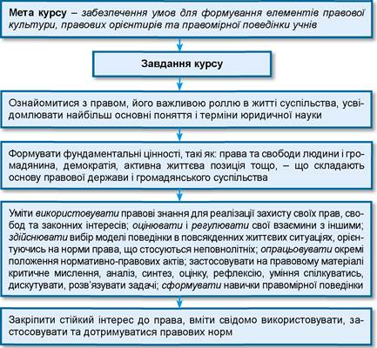Право закріплюється державою в законах. Але право і закон не тотожні поняття. Право включає в себе систему суспільних правил поведінки, реалізація яких охороняється суспільством від порушень, а закон є лише одним зі способів зовнішнього формального існування і виразу цих правил. Таким чином, право становить зміст будь-якого закону, а закон є форма, у якій це право закріплено.

Події останнього часу, ті корінні зміни, що відбуваються в політичному, економічному та соціальному житті як в Україні, так і в усьому світі, обумовлюють необхідність у першу чергу утвердження в суспільстві таких цінностей, як людина, її права і свободи.

Великого значення набувають правова освіта і правове виховання, які сприяють формуванню правової культури та правової свідомості. Програма навчального курсу «Основи правознавства» спрямована на отримання знань, навичок, ставлень і ціннісних орієнтацій, потрібних для ефективного соціального функціонування, реалізації їх життєвих цілей і завдань.

1. **Перегляньте відео:** [**https://youtu.be/6zUJI2u_SME**](https://youtu.be/6zUJI2u_SME)
2. **Домашнє завдання: прочитати стор. 3-6.**

**Завдання надсилайте на освітню платформу Human, або на ел. адресу** [**nataliarzaeva5@gmail.com**](mailto:nataliarzaeva5@gmail.com)

**Бажаю успіхів у навчанні!**